康寧學校財團法人康寧大學
社團會議記錄
時間：104.12.17 1210-1310 | 地點：C4100
主席：劉婕羽 | 應到人數： | 實到人數：
記錄：何星儀
討論事項：
當天流程說明及細項討論
17:10-18:00 布置
18:30-19:00 進場
19:00-19:10 開場、老師講話
19:10-20:30 遊戲、party time
20:30-21:30 交換禮物、合影
21:30-22:30整理場地

遊戲討論
提議:1.大風吹2.支援前線

交換禮物討論
提議:1.分組 例如:1-6 、7-12

主席:以上那些提議，你們可以回去想想看怎樣比較好，然後下次開會時投票。
接下來是各組的需準備的工作
公關:1.pizza先佔定10份 2.飲料:茶、果汁 3.蛋糕(少量) 、餅乾 4.炸物(雞塊、薯條)
文書:1.當天參加人員及工作人員的簽到表2.跟學校申請外賓許可
美宣:1.宣傳海報兩張2. 邀請卡(校內外) 3.名牌 4.抽獎箱
機動:1.器材 2.借閱餐廳鑰匙

主席:下次開會時間會在LINE群組通知，各組記得回報自己的工作進度，散會。
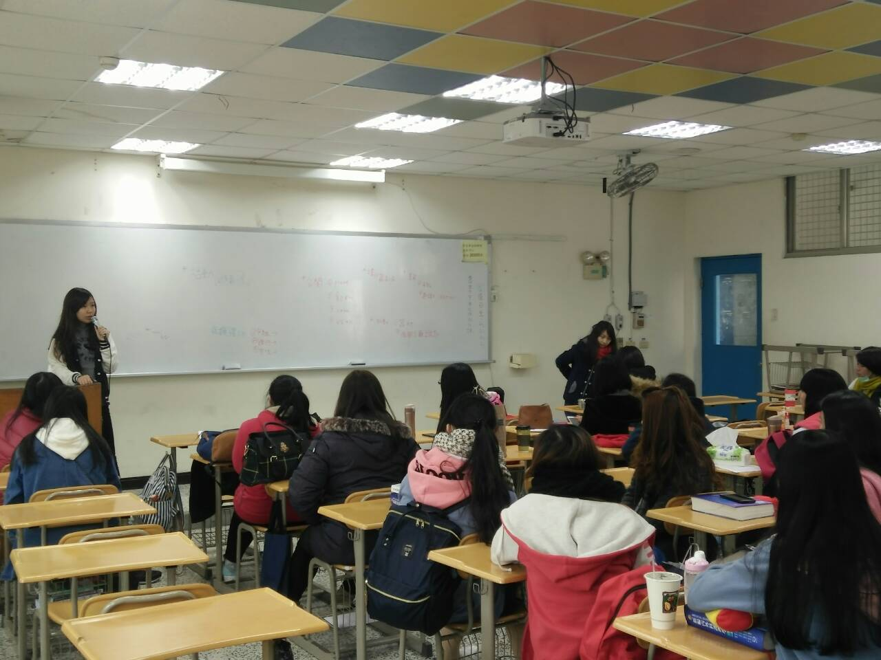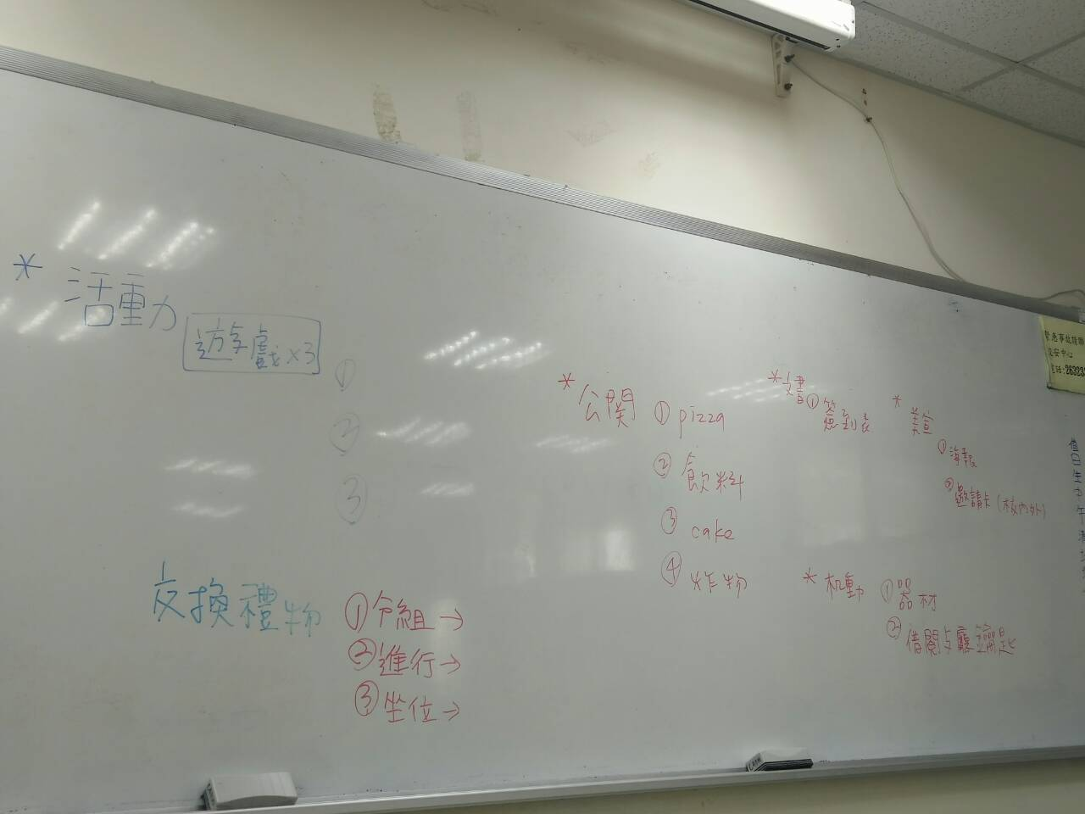

紀錄 | 主席 | 執導老師 | 護理科主任

